MESRI
Spécifications fonctionnelles - Crawler
ScanESR/SPF_005/1.1

Entité : COEXYA/SSL
Contrat/Projet : ScanESR
Identifiant : ScanESR

Date de réf.⁽¹⁾ : 15/09/2023
État : à valider validé
Classification : 3 - Restreint
Diffusion :
  - Libre
  - Interne
  - Contrôlée : … (Préciser BU, Client…)
(1) Date d’approbation (cf. circuit de validation interne).
Coexya
  - 9 avenue Charles de Gaulle
  - 69370 Saint-Didier-au-Mont-d’Or
  - France
CIRCUIT DE VALIDATION
Version | Rédaction |  |  | Vérification |  |  | Approbation
 | Nom | Date | Visa | Nom | Date | Visa | Nom | Date | Visa
1.0 | Corentin Dechomet | 24/04/2023 | CDT | Mathieu Maury | 05/06/2023 | MMY | Carmen Indrecan | 08/06/2023 | CIN
1.1 | Mathieu Maury | 19/06/2023 | MMY | Carmen Indrecan | 22/06/2023 | CIN | Edouard Barthuet
1.2 | Kevin Grosjean | 14/09/2023 | KGN | Carmen Indrecan | 15/09/2023 | CIN
Figure 1 – Circuit de validation

HISTORIQUE DES EVOLUTIONS
Version | Objet de la version  (citer les fiches de revue de document prises en compte)
1.0 | Initialisation du document
1.1 | Mise à jour suite revue avec le MESR
1.2 | Mise à jour avant livraison
Figure 2 – Historique des évolutions

LISTE DE DIFFUSION
Destinataire | Fonction | Nombre d’exemplaires | Support
Figure 3 – Liste de diffusion

DOCUMENTS ASSOCIÉS
Origine | N° | Titre | Référence | Usage (*)
(*) : Indiquer le contexte de citation du document : à lire au préalable, documents de référence, documents complémentaires, ...
Figure 4 – Documents associés

Table des matières
1 Introduction 6
1.1 Objet du document 6
1.2 Rappel du contexte 6
1.3 Organisation du document 6
2 Conception d’un crawler web 7
2.1 Présentation globale 7
2.1.1 Schéma fonctionnel de la solution 7
2.1.2 Description du fonctionnement général de la solution 8
2.2 Déclenchement du crawl 9
2.3 Liste des métadonnées et méthodes d’extraction 10
2.4 Extraction depuis le parsing HTML 12
2.5 Extraction depuis une librairie embarquée 12
2.5.1 RGAA (accessibilité) 12
2.5.2 Bonnes pratiques web 12
2.5.3 Technologies utilisées et trackers 13
2.5.4 Empreinte carbone 14
2.6 Extraction depuis une solution externe 15
2.6.1 Responsive 15
2.7 Stockage des données 16
2.7.1 Base de référence et de statuts des traitements 16
2.7.2 Base de stockage des données et métadonnées 18
2.8 API et points d’entrées 19
2.8.1 Administration du crawl 19
2.8.2 Accès aux données et métadonnées du crawl 20
2.9 Traitements automatiques 21
2.10 Interaction avec l’application ScanR 21

Table des figures
Figure 1 – Circuit de validation 2
Figure 2 – Historique des évolutions 2
Figure 3 – Liste de diffusion 2
Figure 4 – Documents associés 3
Figure 5 - Schéma fonctionnel de la solution 7
Figure 6 - Schéma technique de la solution 8

Introduction

Objet du document
Ce document constitue la spécification de l’évolution « Crawler » demandé par le Ministère de l’Enseignement supérieur et de la Recherche (MESR).
L’objectif de cette nouvelle fonctionnalité est de recenser, pour chaque site souhaité, diverses métadonnées listées plus bas dans ce document.

Rappel du contexte
Lancée en 2016, ScanR est la première déclinaison de ScanESR, plateforme de moteurs de recherche de la recherche et de l’innovation, de l’enseignement supérieur et de l’insertion professionnelle.
Le but de cette application est de permettre aux utilisateurs de mieux comprendre les orientations scientifiques, les partenariats, l’activité des structures publiques et des entreprises dans le domaine de la R&D et de l’innovation.
Pour cela, ScanR utilise deux principales sources d’informations :
- Les informations issues de bases de données structurées
- Les informations crawlées sur des sites internet de structures publiques et privées du périmètre de ScanR

Depuis mars 2018, Coexya a en charge la maintenance et l’évolution de l’application ScanR ainsi que de son backoffice d’administration associé aux workflows de publication des données.
Dans le cadre de ce projet, Coexya a notamment réalisé les travaux suivants :
- Mise en œuvre d’une nouvelle version (V2) de ScanR permettant de rechercher plus largement, dans les projets, les publications ainsi que les auteurs
- Évolution du modèle de données afin d’accueillir les brevets dans l’application
- Évolution technique (montée de version d’Elasticsearch) ainsi que mise en œuvre de tableaux de bord de suivi des données, et de l’usage des API (Kibana, Filebeat)

Organisation du document
Le présent document précise, pour chaque évolution, les attendus en terme fonctionnel ainsi que la spécification technique détaillée : modèle de donnée, contrat d’interface des API, règles de gestion.

Conception d’un crawler web

Présentation globale

Schéma fonctionnel de la solution
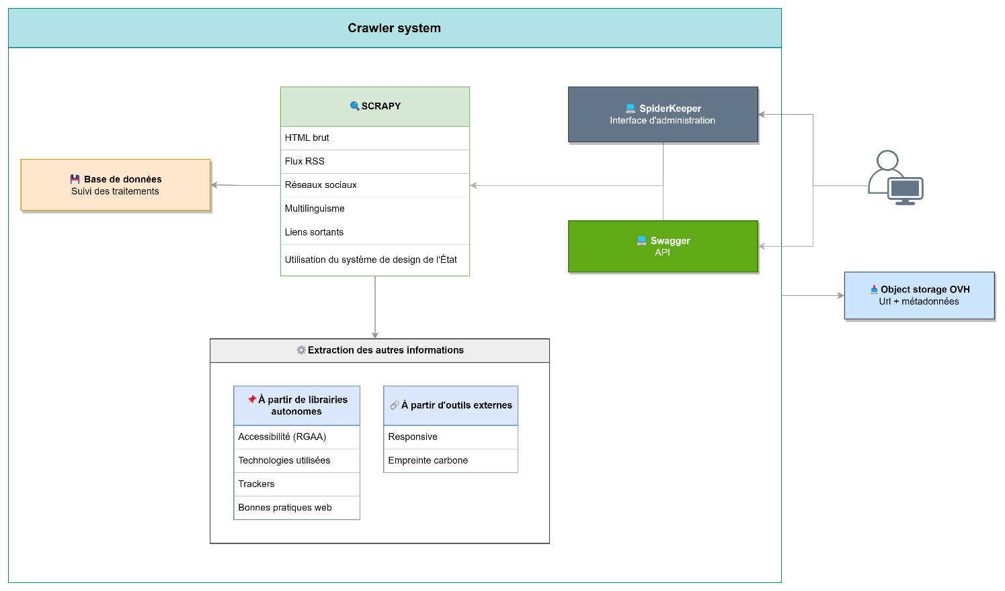
Figure 5 - Schéma fonctionnel de la solution
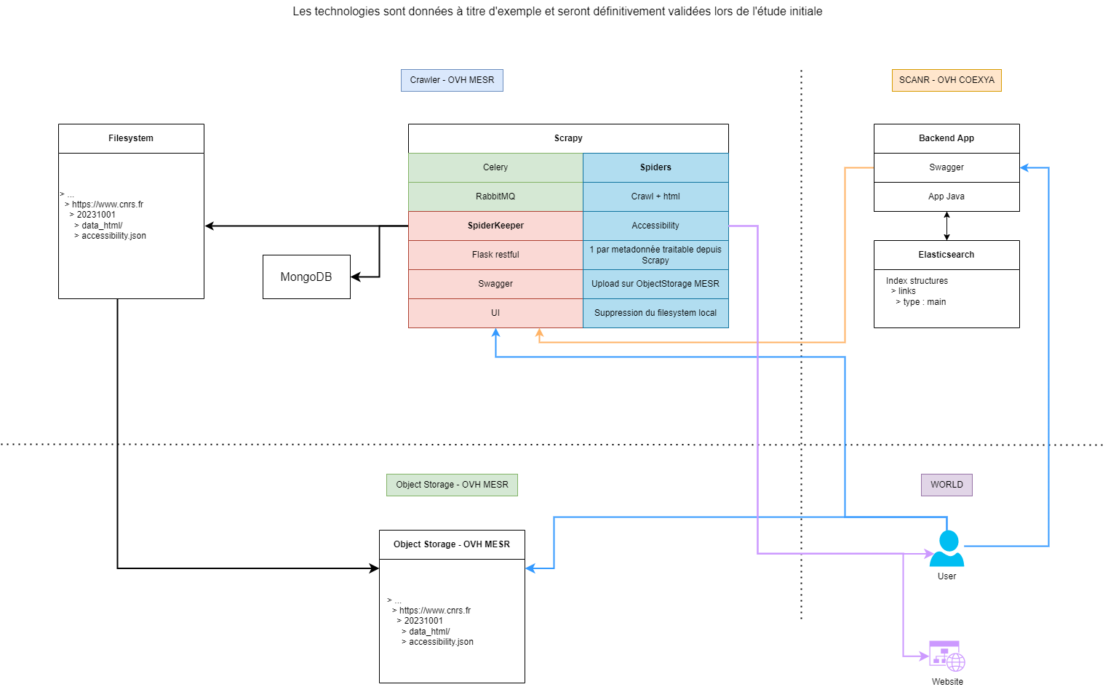
Figure 6 - Schéma technique de la solution

Description du fonctionnement général de la solution
La solution imaginée proposera une interface de type Swagger, disposant d’un endpoint permettant d’exécuter les opérations de parsing / crawl pour une URL donnée.
Lors du lancement du traitement, il sera possible de paramétrer les critères suivants :
- Nombre maximum de pages à crawler à partir de l’URL fournie
- Profondeur maximale à parcourir à partir de l’URL fournie
- Les métadonnées à extraire.
  - La récupération de certaines d’entre-elles est activée par défaut.
Voici le séquençage des actions lors du déclenchement d’une action, pour une URL donnée :
- Crawl de l’URL (page d’arrivée + pages correspondantes à la profondeur spécifiée)
  - Il sera possible de paramétrer un VPN afin d’éviter le blacklistage
  - Il sera également possible d’ajouter un header dans le cas où le site cible aura whitelisté le crawler
- Récupération du HTML brut
- Sur la page d’arrivée, extraction des métadonnées, selon les options sélectionnées, qui peuvent être de 3 types :
  - Extraction liée au parsing du HTML (exemples : réseaux sociaux, liens externes)
  - Extraction à partir de librairies embarquées par la solution (exemples : Lighthouse, Wappalyzer)
  - Extraction à partir d’appels à des outils externes (exemples : Google Mobile Friendly Test, Website carbon)
- Consolidation des informations dans la base de données
- Envoi des résultats dans l’Object Storage OVH du MESR
L’interface d’administration de l’outil sélectionné (par exemple celle de SpiderKeeper) permettra, de manière native et à travers une authentification simple, de suivre l’exécution des traitements, de visualiser les traitements programmés de manière récurrente, et d’en exécuter de manière ponctuelle (comme l’export vers l’Object Storage).

L’application back ScanR sera mise à jour afin de pouvoir communiquer avec le crawler. Les 2 endpoints suivants seront adaptés :
- Crawl d’une structure, via son ID
- Crawl de toutes les structures
Le endpoint « extract » sera déprécié et supprimé.

Déclenchement du crawl
Description
Le crawl parcourt une ou plusieurs URL afin de récupérer le HTML, et d’en extraire des données.
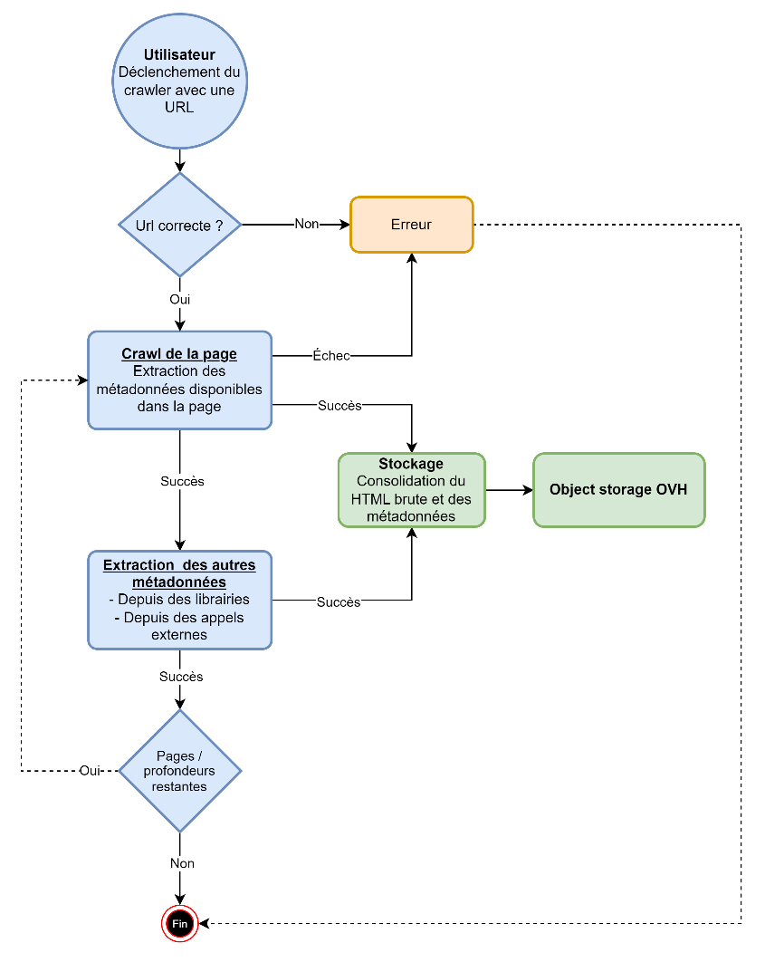

Exigences fonctionnelles
- Le crawl doit pouvoir être déclenché :
  - Pour une URL donnée
    - L’URL sera nettoyée avant d’être traitée
    - Suppression du « / » final
    - URL encode/decode
  - Pour l’ensemble des structures, depuis le back office de l’application ScanR
- Pour chaque crawl, l’utilisateur peut paramétrer les options suivantes :
  - Nombre de pages à crawler à partir de l’URL fournie
    - Une limite max sera mise en place
  - Profondeur de pages à crawler à partir de l’URL fournie
  - Métadonnées à extraire (voir 2.3 Liste des métadonnées et méthodes d’extraction)
- Certaines métadonnées seront extraites uniquement pour l’URL racine (voir 2.3 Liste des métadonnées et méthodes d’extraction)

Liste des métadonnées et méthodes d’extraction
Le tableau ci-dessous liste les métadonnées, les informations attendues, ainsi que l’outil choisi pour extraire chaque métadonnée :
Métadonnée | Description | Méthode de récupération | Outil | Responsable | Uniquement à la racine du site par défaut | Activé par défaut
RGAA | Rapport issue de la réponse de l’API Lighthouse | Librairie embarquée | Lighthouse | Coexya | ☒ | ☒
Flux RSS | Liste des URL vers le/les flux RSS | Depuis le HTML |  | MESR | ☒ | ☐
Réseaux sociaux | Liste de tous les liens vers les réseaux sociaux sur la page (pas uniquement les pages officielles) | Depuis le HTML |  | MESR | ☐ | ☐
Technologies utilisées et trackers | Liste des technologies et des trackers utilisées.  Wappalyzer identifie les trackers dans sa réponse.  Voir s’il est possible de trouver l’hébergeur ? | Librairie embarquée | Wappalyzer | Coexya | ☒ | ☐
Responsive | Site responsive ou non (booléen) | Appel externe | Google mobile friendly test | Coexya | ☒ | ☐
Bonnes pratiques web | Rapport issue de la réponse de l’API Lighthouse | Librairie embarquée | Lighthouse | Coexya | ☒ | ☐
Multilinguisme | Liste des langues utilisées par le site internet | Depuis le HTML |  | MESR | ☐ | ☐
Empreinte carbone | Estimation de l’empreinte carbone | Librairie embarquée | Website Carbon Calculator | Coexya | ☒ | ☐
Liens sortants | Liste des liens sortants sur la page | Depuis le HTML |  | MESR | ☐ | ☐
Utilisation du design system de l'État | Utilisation du design système de l’état : https://www.systeme-de-design.gouv.fr/ | Depuis le HTML |  | MESR | ☐ | ☐

Extraction depuis le parsing HTML
Description
L’extraction des métadonnées depuis le parsing HTML sera effectuée par MESR. Il s’agit des métadonnées suivantes :
- Flux RSS
- Réseaux sociaux
- Multilinguisme
- Liens sortants
- Utilisation du design system de l’État

Extraction depuis une librairie embarquée

RGAA (accessibilité)
Description
Récupération du score, et des critères de tests d’accessibilité à partir d’une URL.
Outil utilisé
Lighthouse
Exigences fonctionnelles
- Les données stockées doivent correspondre à l’objet json complet retourné par Lighthouse
- Ces données comprennent notamment :
  - La liste complète des tests effectués
  - Le score obtenu lors du test d’accessibilité
- Le réponse Lighthouse comporte notamment les propriétés suivantes :
Propriété | Description
audits | Liste des propriété auditées
categories | Exemple : « best-practicies », « accessibility »
categories.auditRefs | Liste d’objets comportant notamment les clefs permettant de faire le lien avec les catégories
categories.accessibility.scores | Score d’accessibilité calculé par Lighthouse (de 0 à 1)

Bonnes pratiques web
Description
Récupération du score, et des critères de tests de bonnes pratiques web à partir d’une URL.
Outil utilisé
Lighthouse
Exigences fonctionnelles
- Les données stockées doivent correspondre à l’objet json complet retourné par Lighthouse
- Ces données comprennent :
  - La liste complète des tests effectués
  - Le score obtenu lors du test de bonnes pratiques web
- Le réponse Lighthouse comporte notamment les propriétés suivantes :
Propriété | Description
audits | Liste des propriété auditées
categories | Exemple : « best-practicies », « accessibility »
categories.auditRefs | Liste d’objets comportant notamment les clefs permettant de faire le lien avec les catégories
categories.best-practicies.scores | Score de bonnes pratiques web calculé par Lighthouse (de 0 à 1)

Technologies utilisées et trackers
Description
Récupération des technologies utilisées par un site web.
Outil utilisé
Wappalyzer
Exigences fonctionnelles
- Les données stockées doivent correspondre à l’objet json complet retourné par Wappalyzer
- Ces données comprennent la liste complète des technologies utilisées par un site
- Les outils de type « trackers » sont identifiables grâce à un objet « catégorie » comportant une propriété « slug » avec « analytics » en tant que valeur
- Le modèle de données est le suivant :
  - « urls »
    - L’URL du site consulté et le statut HTML de la requête (exemple : « 200 »)
  - « technologies »
    - Tableau comportant la liste de chaque outil détecté par Wappalyzer sur la page
    - Une technologie comporte les propriétés suivantes :
Propriété | Type | Description
slug | String | Identifiant de la technologie
name | String | Nom de la technologie
description | String | Description de la technologie
confidence | Number | Pourcentage de confiance de détection de la technologie
version | String | Version de la technologie
icon | String | Nom de l’icône et extension
website | String | Site de la technologie
cpe | String | Nommage technique de la technologie
categories | Object | Catégorie d’outil, composé :  - d’un identifiant numérique (type : Number)  - d’un nom (type : String)  - du nom court (type : String)
rootPath | Boolean | Page d’accueil du site (oui ou non)
- Voici un exemple de retour de Wappalyzer :

Empreinte carbone
Description
Récupération d’une estimation de l’émission Co2 d’une page web.
Outil utilisé
Website Carbon Calculator
Exigences fonctionnelles
- Les données stockées doivent correspondre aux propriétés suivantes :
  - « isGreenHost »
  - « co2PerPageview »
- Description du modèle de la réponse :
Propriété | Type | Description
url | String | URL testée
bytesTransferred | Number | Nombre d’octets transférés
isGreenHost | Boolean | État « green » de l’hébergeur du site web
co2PerPageview | Number | Coût en termes de Co2, en grammes, de la consultation de l’URL testée
- Voici un exemple de retour de Website Carbon Calculator :

Extraction depuis une solution externe

Responsive
Description
Récupération du caractère « responsive » d’un site web.
Outil utilisé
Google Mobile Friendly Test
Exigences fonctionnelles
- La donnée stockée doit correspondre à la propriété « mobileFriendliness » de la réponse retournée par Google Mobile Friendly Test
- Description du modèle de la réponse :
Propriété | Type | Description
testStatus | Object | État du test
mobileFriendliness | String | Page adapté aux mobiles ou non
mobileFriendlyIssues | Object | Liste des problèmes d’ergonomie mobile
resourceIssues | Object | Informations sur les problèmes liés aux ressources de la page
- Voici un exemple de retour de Google Mobile Friendly Test :

Stockage des données
Description
Stockage des données liées au crawl et à l’extraction des métadonnées.
Exigences fonctionnelles
- Lors des traitements, une base de données MongoDB sera utilisée pour référencer et suivre les différents traitements.
  - Une collection permettra de stocker la configuration de crawl associée à un website
    - Cette collection sera interrogée par l’API recrawl pour réutilisation des paramètres

  - Une collection permettra de conserver l’historique et l’état des traitements exécutés

- Le stockage final des données s’effectuera sur un Object Storage OVH, et comportera, pour chaque site crawlé :
  - L’URL
  - La date du crawl
  - Le HTML brut
  - Les métadonnées

Exemple d’URL menant au répertoire contenant le html brut extrait du site (https://www.unistra.fr) lors du crawl b1057a43-bcfb-4cd7-879b-37d5cd2e0f9f:
<OBJECT_STORAGE_URL>/www.unistra.fr/b1057a43-bcfb-4cd7-879b-37d5cd2e0f9f/html/

Base de référence et de statuts des traitements
La base MongoDB sera utilisée comme la base de données de référence des sites web crawlés.
Elle est constituée de deux collections :

- websites : Collection permettant de stocker la configuration de crawl associée à un URL

Nom du champ | Type et description | Exemple
id | Identifiant (uuid) | 035117de-8c90-4cc6-9ee6-9d084079ab17
url | Url du site web (page de départ du crawl) | « https://www.unistra.fr »
depth | Profondeur maximum du crawl | 2
limit | Limite du nombre de page crawlées | 100
accessibility | Configuration de metadonnée. Il s’agit d’un objet complexe contenant deux clés : « enabled » et « depth »  Enabled (booléen) défini si la métadonnée doit être récupérée.  Depth (entier) défini à quelle profondeur la métadonnée doit être récupérée. | {  « enabled » : true,  « depth » : 2  }
technologies_and_trackers |  | {  « enabled » : true,  « depth » : 2  }
responsiveness |  | {  « enabled » : true,  « depth » : 2  }
good_practices |  | {  « enabled » : true,  « depth » : 2  }
carbon_footprint |  | {  « enabled » : true,  « depth » : 2  }
headers | Headers devant être transmis à chaque requête lors du crawl. Il s’agit d’un objet complexe complètement personnalisable. | {"foo » : « bar »}
created_at | Date et heure de création de l’entrée. Format de date iso | 2022-05-18T11:40:22.519222
updated_at | Date et heure de la dèrnière mise à jour de l’entrée. Format de date iso | 2022-05-18T11:40:22.519222
tags | Liste de mots clés à associer à l’entrée. | [« université », « lyon »]
crawl_every | Nombre de jour défini entre chaque recrawl automatique. | 30
next_crawl_at | Date et heure du prochain crawl devant avoir lieu | 2022-05-18T11:40:22.519222
last_crawl | Résultat du dernier crawl ayant eu lieu pour ce website. Le modèle est défini dans le point suivant.

- crawls: Collection permettant de suivre l’état d’un traitement

Nom du champ | Type et description | Exemple
id | Identifiant du processus de crawl (uuid) | 035117de-8c90-4cc6-9ee6-9d084079ab17
website_id | Identifiant du website associé à ce processus de crawl | 035117de-8c90-4cc6-9ee6-9d084079ab17
config | Configuration du crawl (récupéré à partir du website associé au moment du lancement du crawl). | {  « url » : “https://www.unistra.fr”,  “parameters”: { “depth”: 2, “limit”: 50},  “metadata_config”: {  “accessibility”: {“enabled”: true, “depth”: 0},…  },  “headers”: {“foo”: “bar”},  “tags”: ["tag"]  }
created_at | - Date et heure du lancement du traitement | 2022-05-18T11:40:22.519222
finished_at | Date et heure de la fin du traitement. | 2022-05-18T11:40:22.519222
status | Status du traitement global :  -pending  -started  -partial_error  -error  -success | « success »
html_crawl | Objet complexe représentant l’avancement de la sous tâche. Si la métadonnée n’est pas activée pour ce processus, null remplace l’objet.  L’objet contient l’id de la tâche celery associée à la sous tâche, la date/heure de début, date/heure de fin et le status d’avancement. | {  « task_id » : "9a73492f-f684-4229-bcd3-836670261299",  “created_at: 2023-09-11T15:31:05.855+00:00,  « finished_at » : 2023-09-11T15:31:05.855+00:00,  « status » : « success »  }
accessibility
technologies_and_trackers
responsiveness
good_practices
carbon_footprint
uploads

Base de stockage des données et métadonnées
Cette base est un système de fichier S3 accessible via ObjectStorage.
C’est dans ce système de fichier que nous stockons les résultats du crawl (crawl brut et métadonnées extraites).
L’organisation de ce système est le suivant :
- <URL encodée du site crawlé>
  - /html
  - /metadata/<metadata>.json (pour toutes les métadonnées stockées)

API et points d’entrées

Administration du crawl

Endpoint | Méthode | Paramètres | Description
/api/websites | POST | - URL | String | obligatoire  - Nombre de pages interne maximal à crawler | Number | valeur par défaut: 400  - Profondeur maximale à crawler | Number | valeur par défaut: 2  - Un parametre par métadonnée* | featureObject | valeur par défaut {"enabled » : false} pour tous sauf pour l’accessibilité, activée par défaut  - Liste de tags | Array  - Headers à passer à toutes les requetes du crawl | Dict  - Durée entre les recrawls (en jours) | Integer | valeur par défaut : 30 | Création d’une entrée website et lancement d’un crawl
/api/websites | GET | - Recherche dans l’url | String  - Filtre sur les tags | String  - Filtre sur les status | String  - Limite de résultats | Integer | valeur par défaut: 10  - Pagination | Integer | valeur par défaut : 0  - Tri des résultats | String | valeur par défaut : date de creation | Récupération de tous les websites configurés et stockés dans la collection « websites »
/api/websites/{website_id} | GET | - Id du website | String | Récupération de la configuration d’un website via son id
/api/websites/{website_id} | PATCH | - ID du website | String  - Plus les mêmes paramètres que pour l’endpoint de création à la différence que les valeurs par défaut sont toujours nulles. | Mise à jour de la configuration d’un website à partir de son id. Mise à jour uniquement des paramètres définis dans le body du call.
/api/websites/{website_id} | DELETE | - ID du website | String | Suppression de la configuration d’un website.
/api/websites/{website_id}/crawls | POST | - ID du website | String | Recrawl d’un website en utilisant la configuration enregistrée
/api/websites/{website_id}/crawls/{crawl_id} | GET | - ID du website | String  - ID du crawl | String | Récupération de l’ensemble des fichiers du crawl (html et résultats des métadonnées)

Accès aux données et métadonnées du crawl
L’accès aux données sera fait à partir de l’interface Object Storage du MESR de façon publique.
Une URL par donnée / métadonnée sera disponible et invariante selon le site crawlé dans un format JSON.
Cette URL sera formée de telle manière : URL_RACINE/CRAWL_URL/segment.
- L’url racine sera celle de l’Object Storage OVH fournie par MESR
- Le Crawl URL sera l’url encodée du site web crawlé (ex : https://www.unistra.fr)
- Le segment sera celui de la métadonnée comme suit :

Donnée ou métadonnée | Segment d’URL
Crawl brut | / html/*.html
RGAA | /accessibilty.json
Flux RSS | /rssFeeds.json
Réseaux sociaux | /socials.json
Technologies utilisées et trackers | /technologies_and_trackers.json
Responsive | /responsiveness.json
Bonnes pratiques web | /good_practices.json
Multilinguisme | /languages.json
Empreinte carbone | /carbon_footprint.json
Liens sortants | /externalLinks.json
Utilisation du design system de l'État | /FrenchDesignSystem.json

Traitements automatiques
Un traitement automatique est prévu à une fréquence à définir et qui permet de relancer les traitements pour tous les sites web n’ayant pas été mis à jour depuis une certaine date / durée.

Interaction avec l’application ScanR
Dans le cadre du développement d’un module autonome de crawl, il est nécessaire de redéfinir les interactions avec l’application ScanR pour que cette dernière puisse disposer des informations du crawl.
Pour cela, trois modifications seront réalisées :
- Mise à jour du processus d’import des structures
  - Lors de l’import d’une structure, l’application interrogera le crawler pour savoir si l’url de la structure a été crawlée
  - Si c’est le cas, elle ne fait rien de plus
  - Si ce n’est pas le cas, elle appellera la méthode pour demander le crawl de l’URL avec les options prédéfinies
    - La règle du crawler existant sera reprise, à savoir la définition de l’URL sur le site racine ou sur une sous-page. Appliquer des paramètres différents suivant le cas.
- Mise à jour du processus d’indexation des structures
  - Lors de l’indexation d’une structure, l’application interrogera le crawler pour savoir si l’url de la structure a été crawlée
  - Si c’est le cas, elle récupèrera les données brutes du crawl et les indexera telles quelles comme actuellement (voir documentation générale pour plus de détails)
  - Si elle n’existe pas, elle n’indexe pas les données
- Ajout d’un nouveau processus de mise à jour des données des sites web
  - Afin de rafraichir les données indexées sur les sites web (intégrées dans les structures), l’application interrogera tous les xx temps le crawler, pour demander les sites web ayant été mis à jour depuis une certaine date afin de réindexer cette donnée rafraichie

Récupération de la donnée uniquement sur la page correspondante à l’URL fournie. Paramétrable via un entier “depth” (0 correspondant à « Uniquement à la racine du site »)
How does it work? - Website Carbon Calculator

